

ANKARA ÜNİVERSİTESİ

BİLGİSAYAR MÜHENDİSLİĞİ

BLM 4538 – IOS ile Mobil Uygulama

Geliştirme II

Bahar Yarıyılı Proje Raporu

Kahve Sipariş Uygulaması

Hakan DINDIŞ 19290234

2022

Ankara

PROJE KAYNAK KODLARI

Projenin kaynak kodları <https://github.com/hakandindis/coffee_app> linkindeki github repository içerisinde mevcuttur.

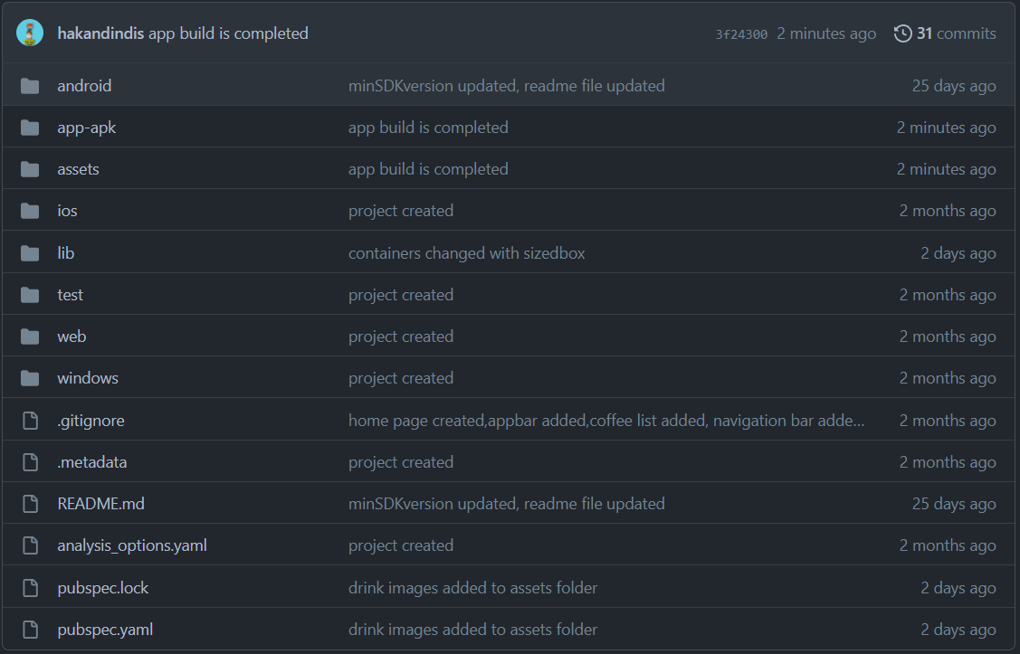

APK DOSYA KONUMU:

Uygulamanın APK dosyası yukarıda linki verilen repo’daki app-apk klasörü içerisindedir.

ÖNEMLİ NOT:

Backend işlemleri için kullanılan Firebase platformu belirli bir seviyenin üzerinde ücretli olduğu için seçilen plan test planıdır. Test ortamı için kullanılan veritabanına 27.06.2022 tarihinden sonrasında erişim imkanı yoktur. Dolayısıyla bu tarihten sonra uygulamayı kullanabilmek için yeni bir test ortamı oluşturup planı yenilemek gerekmektedir.

PROJE HAKKINDAKİ DETAYLAR

- Bu uygulamada backend işlemleri için Firebase platformu seçilmiştir.

- İçecekler hakkındaki isim, içerik, fiyat gibi bütün veriler Firebase içerisindeki Firestore veritabanı üzerinden çekilerek uygulama içerisinde gösterilmektedir.

-Alışveriş sepetine eklenen içecekler hakkındaki bilgiler model olarak Firestore veritabanında saklanır ve daha sonrasında bu veriler alışveriş sayfasında gösterilir.

-Favorilere eklenen içecekler hakkındaki bilgiler model olarak Firestore veritabanında saklanır ve daha sonrasında bu veriler favoriler sayfasında gösterilir.

-Şiparişi verilen içecekler hakkındaki bilgiler model olarak Firestore veritabanında saklanır ve daha sonrasında bu veriler profil sayfasındaki sipariş geçmişi kısmında gösterilir.

UYGULAMA İÇERİSİNDEKİ ÖZELLİKLER

İçecekler Sayfası

İçecekleri alışveriş sepetine ekleme

İçecekleri favorilere ekleyebilme

Kategoriler arasında gezinebilme

Alışveriş Sayfası

Sepete eklenen içecekleri geri çıkarabilme

Sepetteki içeceklerin toplam fiyatını ekranda gösterme

Sepetteki ürünleri şipariş edebilme

Favoriler Sayfası

Favorilere eklenen içecekleri listeleme

Listedeki içecekleri favorilerden geri çıkarabilme

Favorilere eklenmiş ürünleri hızlıca alışveriş sepetine ekleyebilme

Profil Sayfası

Kullanıcı hakkındaki kişisel bilgileri gösterme

Sipariş geçmişini listeleme

UYGULAMANIN SAYFALARI VE ÖZELLİKLERİ

1-) İçecekler Sayfası (Drink Page)

Bu sayfada içecekler 3 kategoriye ayrılmış şekilde listelenmiştir. İçecekler hakkındaki isim, detay ve fiyat verileri gerçek zamanlı olarak Firebase üzerinden çekilerek kullanıcıya sunulmaktadır.

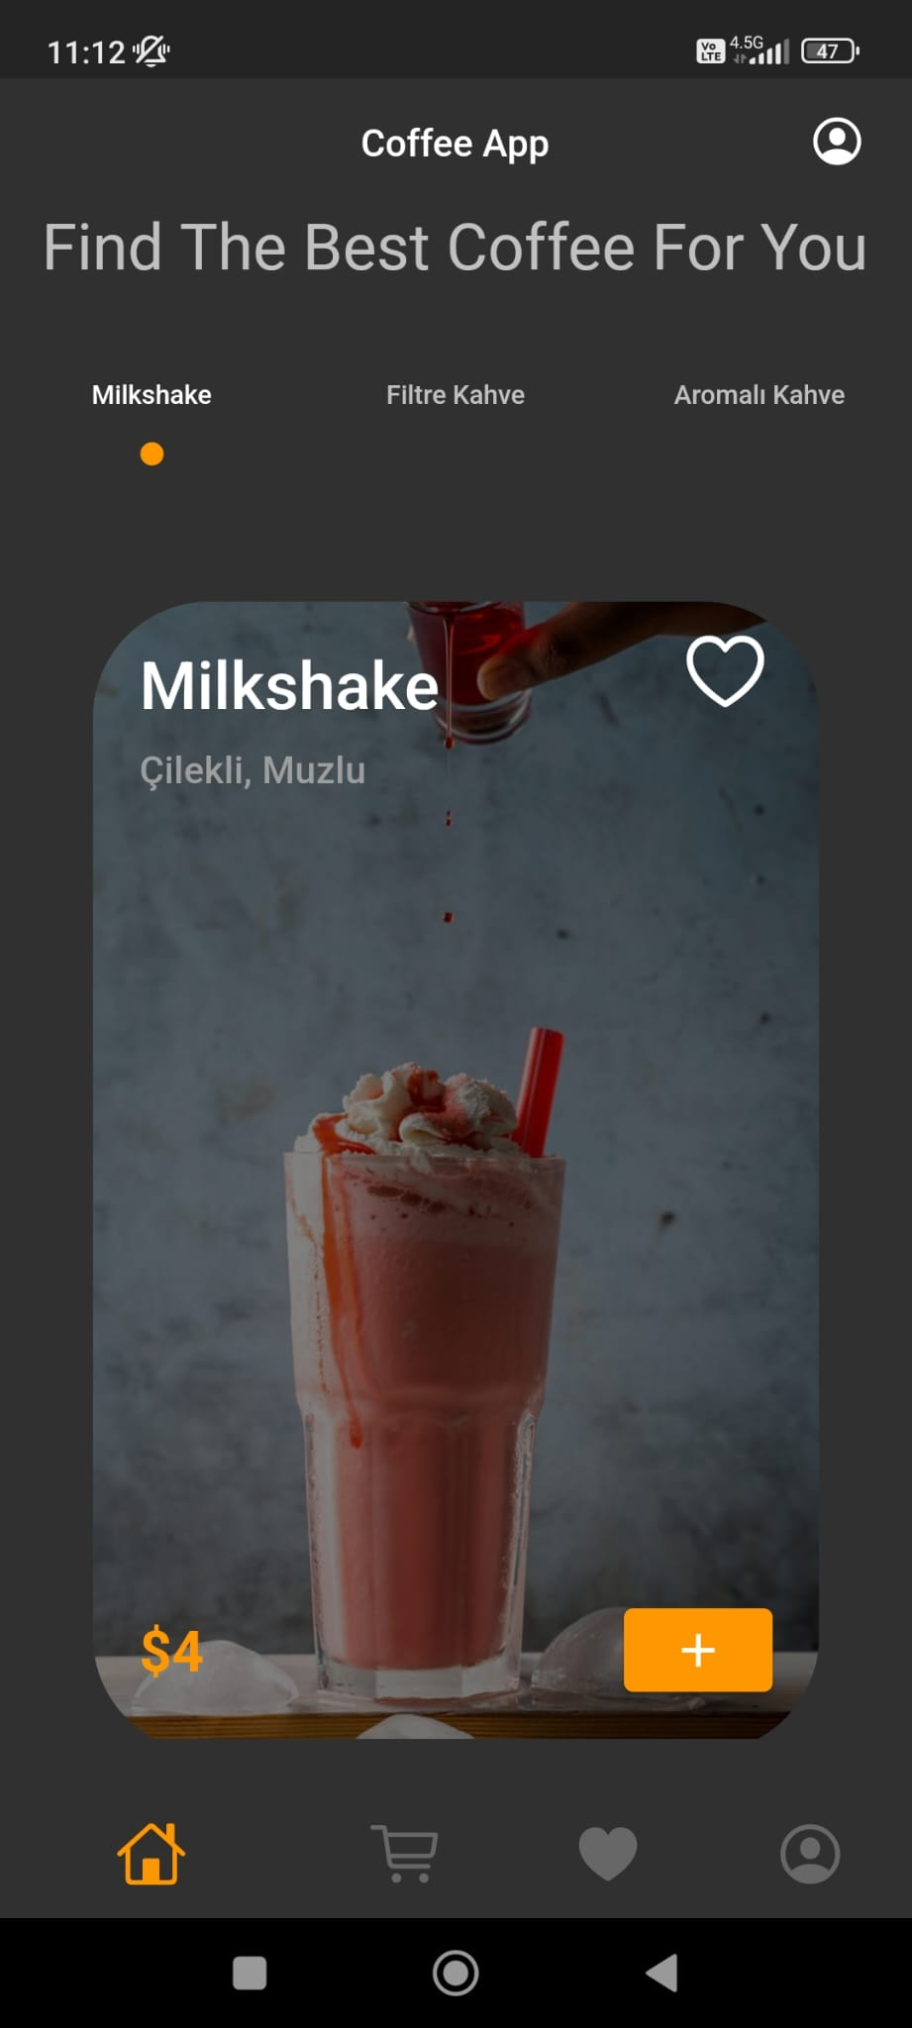

İçecek kartlarının üzerindeki tabbar aracılığı ile kullanıcılar 3 kategoriye ayrılmış şekilde istediği içeceği hızlı bir şekilde bulabilmektedir.

Beğendiği içecekleri sonraki siparişlerinde daha kolay bulmak isterse içecek kartının sağ üstünde yer alan kalp ikonuna tıklayarak onu favorilerine ekleyebilir. Favorilere eklenen içecekler gerçek zamanlı olarak favoriler sayfasına eklenir.

Bir içeceği sipariş etmek istediğinde içecek kartının sağ altında yer alan turuncu renkli butona tıklayarak onu alışveriş sepetine ekleyebilir.

2-) Alışveris Sayfası ( Shopping Page )

Bu sayfada kullanıcının alışveriş sepetine eklediği içecekler listelenmektedir.

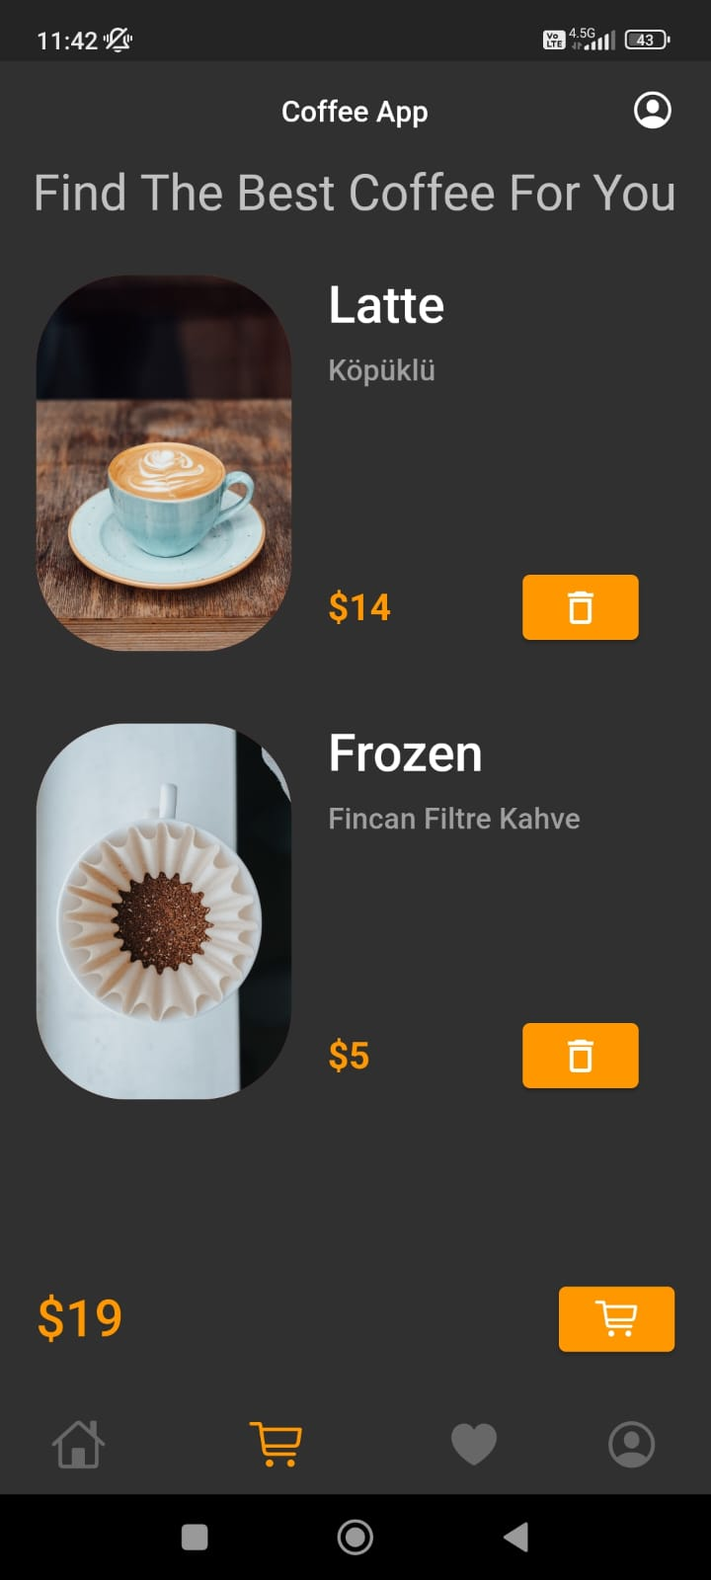

Kullanıcı içecek kartlarının sağ alt köşesinde bulunan turuncu butona tıklayarak sepetten çıkarabilir.

Sayfanın sol alt köşesinde sepete eklenen içeceklerin toplam fiyatı gösterilmektedir.

Kullanıcı, sayfanın sağ alt köşesinde yer alan turuncu butona tıklayarak sepetteki ürünleri sipariş edebilir.

3-) Favoriler Sayfası (Favorite Page)

Bu sayfada kullanıcının favorilerine eklediği içecekler listelenmektedir. Kullanıcının favorilere eklediği içecekler hakkındaki bilgiler Firebase üzerinde saklanır ve daha sonrasında bu veriler kullanılarak favoriler sayfasında listelenir.

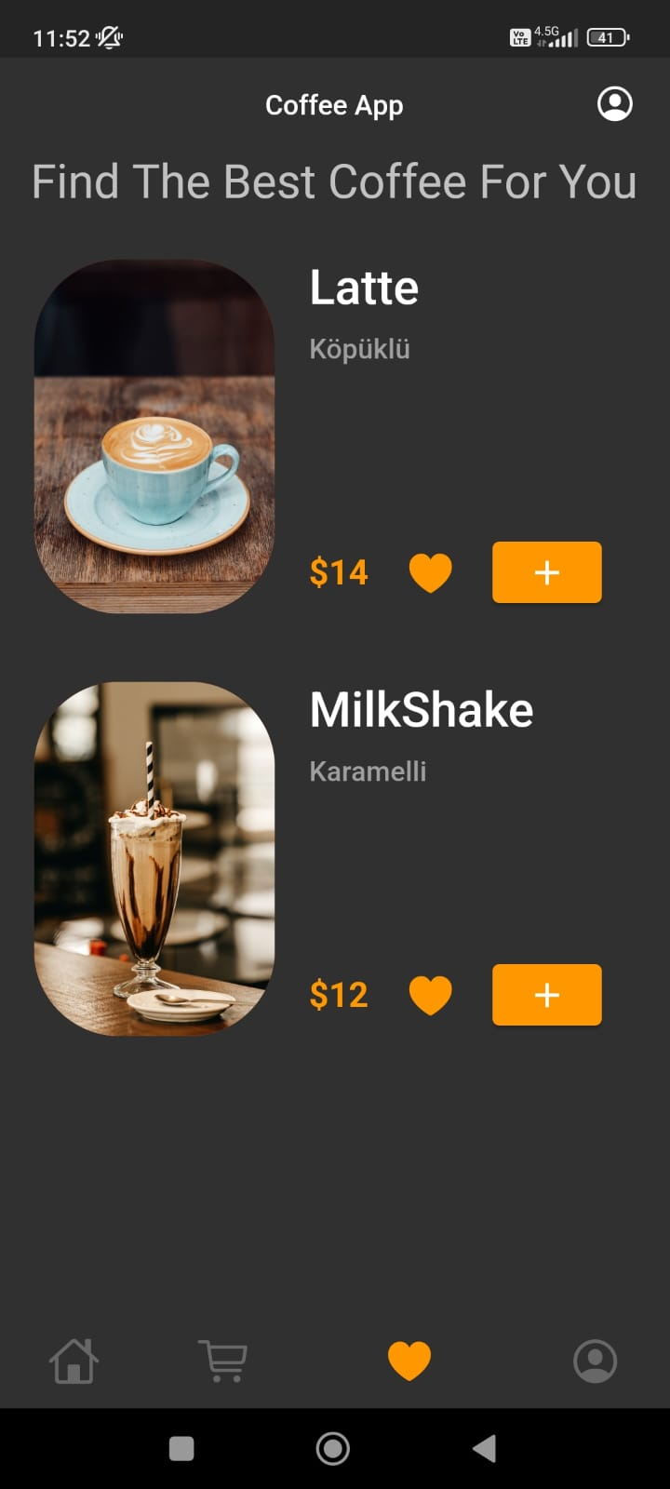Kullanıcı, içecek kartının alt tarafında bulunan kalp ikonuna tıklayarak favorilerine eklediği bir içeceği geri çıkarabilir.

Kullanıcı, her seferinde istediği içeceği bulmak ile zaman kaybetmemek için favorilere eklediği bir içeceği içecek kartının sağ alt köşesindeki turuncu butona tıklayarak hızlıca alışveriş sepetine ekleyebilir.

4-) Profile Sayfası ( Profile Page )

Bu sayfadaki veriler Firebase üzerinden gerçek zamanlı olarak çekilerek ekranda gösterilir.

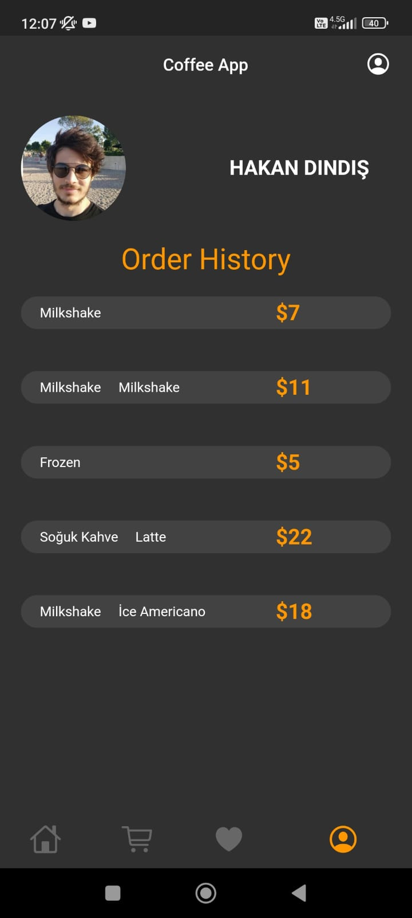Sayfanın üst kısmında kullanıcının ismi, profil fotoğrafı gibi kişisel bilgileri gösterilir.

Sipariş geçmişi kısmında ise kullanıcının geçmiş zamanda uygulama içerisinden yaptığı alışveriş hakkındaki detaylar listelenir.